16 марта 2022 года исполнилось восемь лет со дня проведения в Крыму и Севастополе общенародного референдума, по итогам которого 18 марта 2014 года в Москве был подписан договор о вхождении в состав РФ двух новых субъектов Федерации - Республики Крым и города федерального значения Севастополя.
В Гимназии были проведена неделя воспитательных мероприятий, в рамках годовщины воссоединения Крыма и Севастополя с Россией.
С 16 по 18 марта для обучающихся начальных классов были проведены уроки «Крымская весна. Мы вместе.»
Для 7-8 классов были проведены уроки обществознания «События на Украине». В 9-11 классах были проведены классные часы «Историческая правда».
Классные руководители подготовили презентации, выставки рисунков учащихся по данной теме. Все прошло организованно.
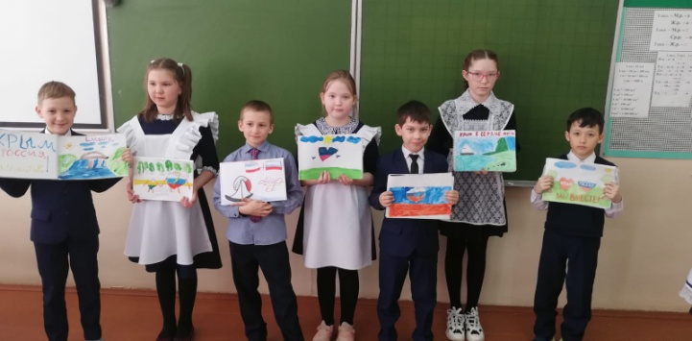 | 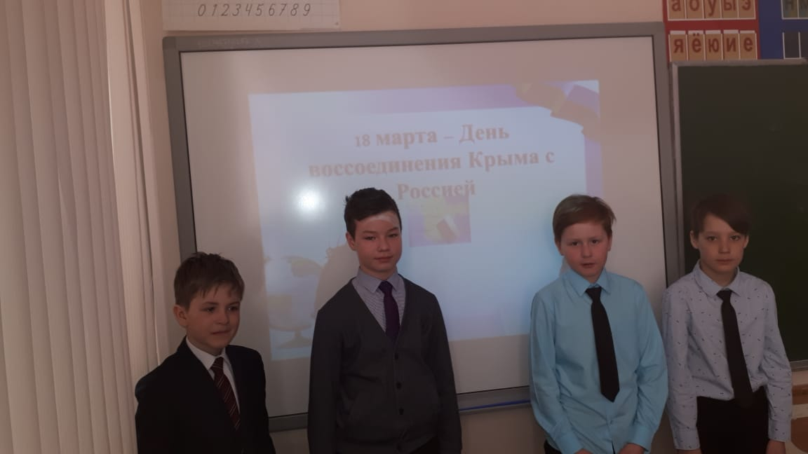
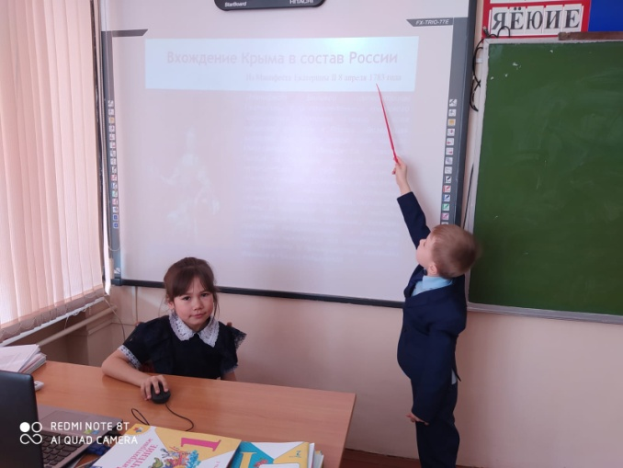 | 